Ουσιαστικά - Κλίση των ουσιαστικών

Ουσιαστικά

Ουσιαστικά, Αχιλλέα, είναι οι λέξεις που φανερώνουν πρόσωπο, ζώο-φυτό, πράγμα και λέγονται συγκεκριμένα, π.χ. ο γιατρός, η γάτα, το χαρτί

Επίσης, ουσιαστικά είναι και οι λέξεις που φανερώνουν:
- ενέργεια, π.χ. το γράψιμο
- κατάσταση, π.χ. η πείνα, η λύπη
- ιδιότητα, π.χ. η καλοσύνη

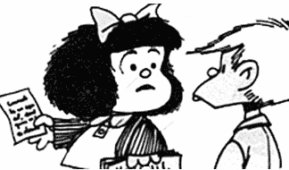

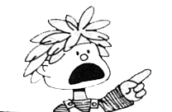
Παιδιά, θέλετε να υπογραμμίσετε τα ουσιαστικά στο παρακάτω κείμενο;

Αετός, Καλιακούδα και Βοσκός
Ένας αετός πέταξε ορμητικά από κάποιο ψηλό βράχο και άρπαξε ένα αρνί από το κοπάδι ενός βοσκού. Μια καλιακούδα, που τον είδε, ήθελε από ζήλια να τον μιμηθεί. Έκανε μια βουτιά με σάλαγο και όρμησε πάνω σε ένα κριάρι. Καθώς όμως χώθηκαν τα νύχια της στο μαλλί του και δεν μπορούσε να ξεφύγει, άρχισε να φτερουγίζει, ωσότου ο βοσκός, που κατάλαβε τι γινόταν, έτρεξε και την έπιασε. Έκοψε τα ακροπτέρυγά της και, μόλις βράδιασε, την πήγε στα παιδιά του. Όταν αυτά τον ρώτησαν τι πουλί ήταν, απάντησε.
-Εγώ ξέρω πως είναι καλιακούδα, αυτή όμως νομίζει πως είναι αετός.
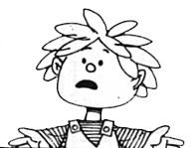
Τώρα, γράψτε τις λέξεις που υπογραμμίσατε στην κατηγορία που ταιριάζει.

Συγκεκριμένα | Πρόσωπα
 | Ζώα-φυτά
 | Πράγματα
Αφηρημένα | Ενέργεια
 | Κατάσταση
 | Ιδιότητα

Ιάσωνα, τα ουσιαστικά χωρίζονται και σε δύο άλλες μεγάλες κατηγορίες:
- στα κοινά ουσιαστικά π.χ. ο δάσκαλος, ο λαγός
- και στα κύρια ουσιαστικά π.χ. η Αθήνα, ο Νίκος, η Κρήτη, και γράφονται πάντοτε με κεφαλαίο το πρώτο γράμμα.

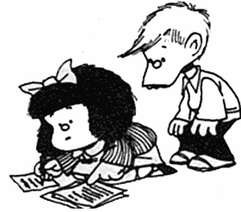

- Χωρίστε τα παρακάτω ουσιαστικά σε κοινά και κύρια. Μη ξεχάσετε να γράψετε με κεφαλαίο γράμμα τα κύρια ουσιαστικά.

βασίλης, πέτρα, πλοίο, αντιγόνη, θάσος, τραπέζι,
πανηγύρι, χειμώνας, σάββατο, χαρτί, παναγία, βουνό, ήλιος, καραγκιόζης, ελλάδα, ψαλίδι, όλυμπος, παγωνιά

Κοινά ουσιαστικά | Κύρια ουσιαστικά

ΓΡΑΜΜΑΤΙΚΗ

για τη Γ΄ & Δ΄ τάξη του Δημοτικού
των
Σωτήρη Τερζίδη & Θεόδωρο Λιούλιο

